**Липецкий государственный технический университет**

Факультет автоматизации и информатики

Кафедра электропривода

Расчетно-графическое задание

«Расчет и построение характеристик двигателей постоянного тока»

Вариант 4

|  |  |  |
| --- | --- | --- |
| Студент |  | Кондратьев С.Е. |
| группа: МР-19-1 |  |  |
| Руководитель  к.т.н., доцент |  | Шишлин Д.И. |

Липецк, 2021 г.

**1 Расчет статических характеристик двигателя постоянного тока**

**незави­симого возбуждения**

**1.1 Данные на расчётно-графическое задание**

Для выполнения данного расчётно-графического задания преподавателем были выданы приведенные ниже паспортные данные, в таблице 1, двигателя постоянного тока в соответствии с вариантом №4, на основании которых проводились все расчеты и последующий анализ.

Таблица 1 - Паспортные данные ДПТ НВ

|  |  |  |  |  |  |  |
| --- | --- | --- | --- | --- | --- | --- |
| ДПТ НВ Тип ДП-62 | | | | | | |
|  |  |  |  |  |  |  |
| 46 кВт | 625 об/мин | 233 А | 0,0332 | 222 | 45 мВб | 2 |

В соответствии с заданием изобразим принципиальную схему и проведём маркировку выводов обмоток согласно ГОСТ 26772-85 (см. рисунок 1).



Рисунок 1 - Принципиальная схема двигателя постоянного тока с независимым возбуждением

**1.2 Построение естественных электромеханическую  и меха­ниче­скую характеристик **

Естественные характеристики строятся по двум точкам при условиях полное сопротивление цепи якоря .







Первая точка на обеих естественных характеристиках соответствует идеальному хо­ло­стому ходу: *I* = 0; *М* = 0; , где





Вторая точка естественной электромеханической характеристики соответствует но­ми­нальной нагрузке: *I = Iн=233 А*; :



Вторая точка естественной механической характеристики: *М=Мн=**Iн*; 



**1.3 Построение искусственной электромеханической характеристики при введении добавочного сопротивления в цепь якоря двигателя и при условиях **

Первая точка искусственной электромеханической характеристики соответствует первой точке естественной электромеханической характеристики, так как скорость идеального холостого хода не зависит от величины .



Вторая точка искусственной электромеханической характеристики зависит

от скорости *v\** и тока *i\**:







**2. Расчет статических характеристик двигателя постоянного тока последовательного возбуждения**

**2.1 Данные на расчётно-графическое задание**

Для выполнения данного расчётно-графического задания были выданы приведенные в таблице 1 паспортные данные двигателя постоянного тока в соответствии с вариантом №4, на основании которых проводились все расчеты и последующий анализ.

Таблица 1 – Паспортные данные ДПТ ПВ

|  |  |  |  |  |  |  |
| --- | --- | --- | --- | --- | --- | --- |
| ДПТ ПВ | | | | | | |
| Тип |  |  |  |  |  |  |
| ДП-62 | 50 кВт | 520 об/мин | 260 А | 0,0332 | 0,0205 Ом | 51,5 мВб |

В соответствии с заданием изобразим принципиальную схему и проведём маркировку выводов обмоток согласно ГОСТ 26772-85 (см. рисунок 1).



Рисунок 1 – Принципиальная схема двигателя постоянного тока с последовательным возбуждением

**2.2 Построение естественной электромеханической и механической характеристики**

Естественная электромеханическая и механическая характеристика строятся в следующем порядке:

а) Задаем ряд значений тока i* в диапазоне от 0,4 до 2,0 с шагом 0,2.

б) По универсальной характеристике (см. рисунок 2) определяем относительные значения скорости v*.

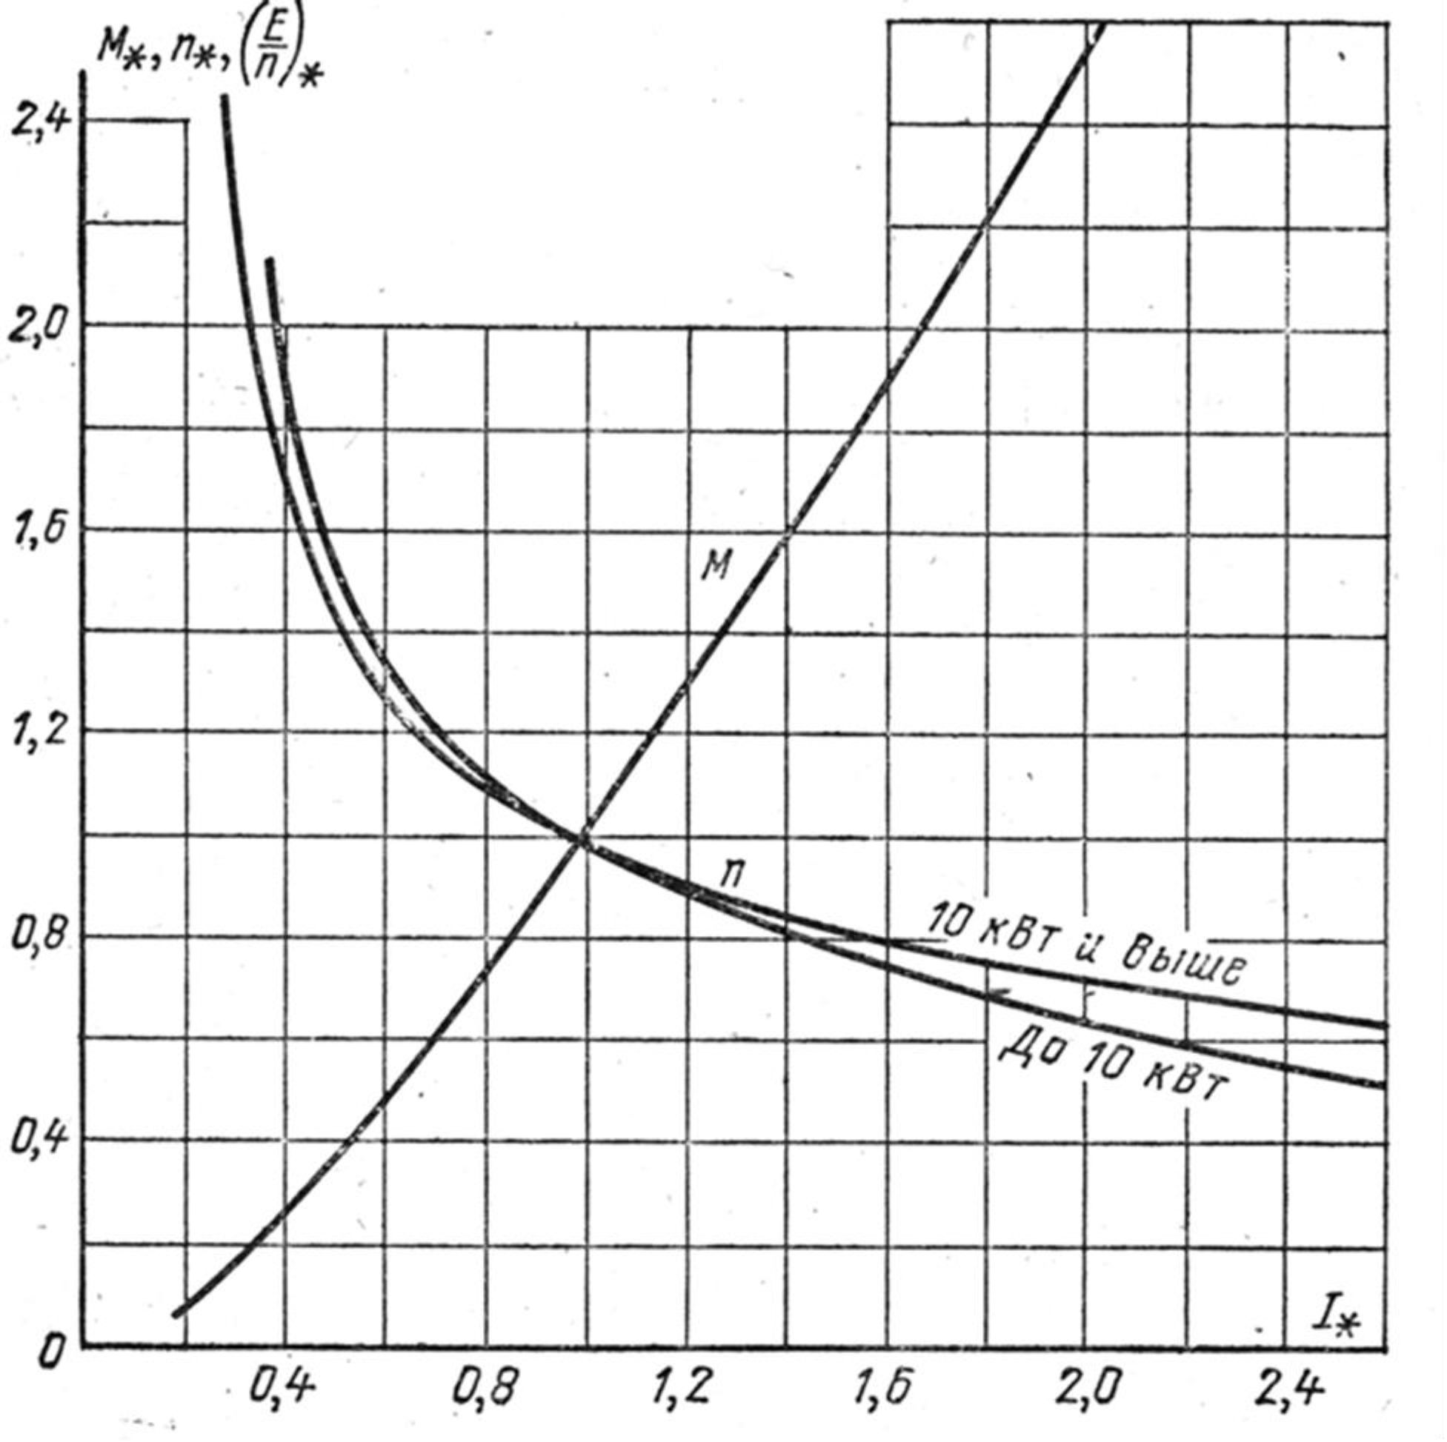

Рисунок 2 – Универсальные характеристики двигателей последовательного возбуждения типов МП, ДП и Д

в) Рассчитываем значения тока и скорости в абсолютных единицах:









































г) для относительных значений тока в заданном диапазоне определяем относительные значения момента ц* и рассчитываем значения момента двигателя в абсолютных единицах , где  .





















д) Значения, определенные из универсальных характеристик, и рассчитанные заносим в таблицу 2.

Таблица 2 – значения тока, скорости и момента, рассчитанные и определенные из универсальных характеристик ДПТ ПВ

|  |  |  |  |  |  |  |  |  |  |
| --- | --- | --- | --- | --- | --- | --- | --- | --- | --- |
|  | 0,4 | 0,6 | 0,8 | 1 | 1,2 | 1,4 | 1,6 | 1,8 | 2 |
| *I* | 104 | 156 | 208 | 260 | 312 | 364 | 416 | 468 | 520 |
|  | 1,9 | 1,35 | 1,1 | 1 | 0,9 | 0,82 | 0,8 | 0,75 | 0,7 |
|  | 103,46 | 73,51 | 59,9 | 54,45 | 49 | 44,65 | 43,56 | 40,84 | 38,16 |
|  | 0,25 | 0,5 | 0,7 | 1 | 1,3 | 1,6 | 1,9 | 2,2 | 2,55 |
|  | 229,57 | 459,14 | 642,79 | 918,27 | 1193,75 | 1469,23 | 1744,71 | 2020,19 | 2341,59 |

Теперь изобразим естественную электромеханическую характеристику (см. рисунок 3) в соответствии с рассчитанными параметрами.

Рисунок 3 – Естественная электромеханическая характеристика ДПТ ПВ

Рисунок 4 – Естественная механическая характеристика ДПТ ПВ

**2.3 Построение в одной системе координат с естественной механической характеристикой искусственной механической характеристики  при введении добавочного сопротивления  в цепь якоря двигателя и при условиях **

Точка, через которую проходит искомая искусственная механическая характеристика, определяется в зависимости от скорости *v\**. Требуется по заданным относительным значениям момента и скорости найти координаты второй точки искусственной характеристики в абсолютных значениях.

Первая точка: 

Вторая точка:







Определим величину добавочного сопротивления.

